Ю.Н.Комарец

/учитель-логопед ГБДОУ № 69 Приморского района Санкт-Петербурга/

**Использование алгоритмов при ознакомлении детей с понятиями «Гласный и согласный» в логопедической подготовительной к школе группе**

Необходимыми предпосылками для обучения грамоте дошкольника являются: сформированное фонематическое восприятие, правильное произношение всех звуков родного языка, а также наличие элементарных навыков звукового анализа.

Д.Б.Эльконин определяет фонематическое восприятие как «слышание отдельных звуков в слове и умение производить анализ звуковой формы слов при внутреннем их проговаривании». Он же указывает: «Под звуковым анализом понимается

1) определение порядка слогов и звуков в слове,

2) установление различительной роли звука,

3) выделение основных качественных характеристик звука.»

Звуковой анализ в отличие от фонематического восприятия (при нормальном речевом развитии) требует специального планомерного обучения.

Современный метод, которым пользуются педагоги подготовительных групп детских образовательных учреждений является звуковым аналитико-синтетическим. Это означает, что в процессе овладения чтением и письмом дети знакомятся сначала не с буквами, а со звуками родного языка. Задача педагога в детском саду – помочь детям различать звуки по их принадлежности к гласным либо согласным, а согласные, в свою очередь, дифференцировать по звонкости – глухости, а также твердости – мягкости.

В своей многолетней практической деятельности мы постоянно используем разнообразные вспомогательные средства для коррекции и развития речи дошкольников. Одним из таких средств являются зрительные символы (алгоритмы) для характеристики гласных и согласных звуков. Данные понятия слишком абстрактны и сложны для восприятия детьми, особенно имеющими нарушения речи.

**Характеристика гласных звуков**

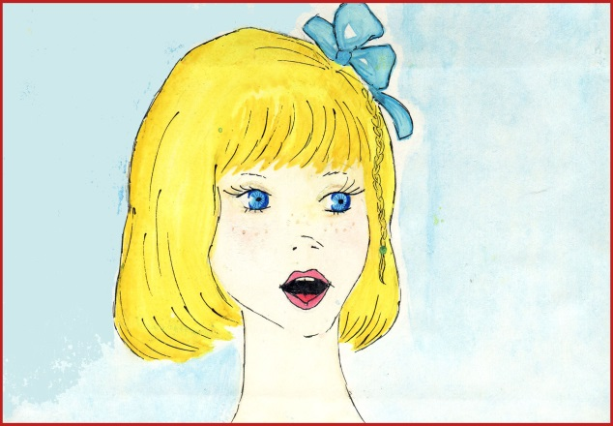

Звук гласный, потому что его можно петь, тянуть. Обязательно проэкспериментировать вместе с детьми возможность пропеть этот звук.

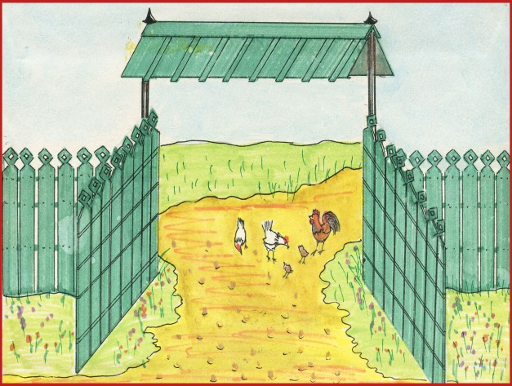

Воздух через рот проходит свободно, не встречает преграды. Закрепить жестовым движением кистей рук (руки сомкнуты в области запястий, а ладони при этом разведены в разные стороны «Ворота открыты»)



Гласный звук мы обозначаем красным цветом.

**Характеристика согласных звуков**

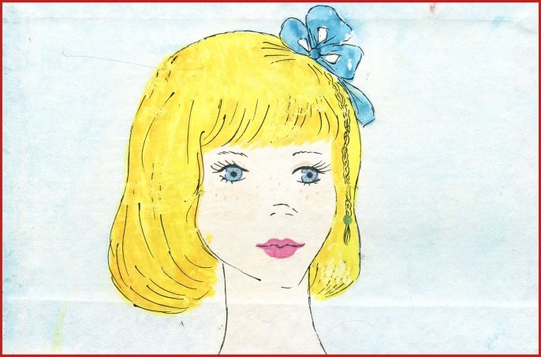

Согласный звук не тянется и не поется. Провести эксперимент с детьми, который позволит убедиться, что это утверждение полностью верно.

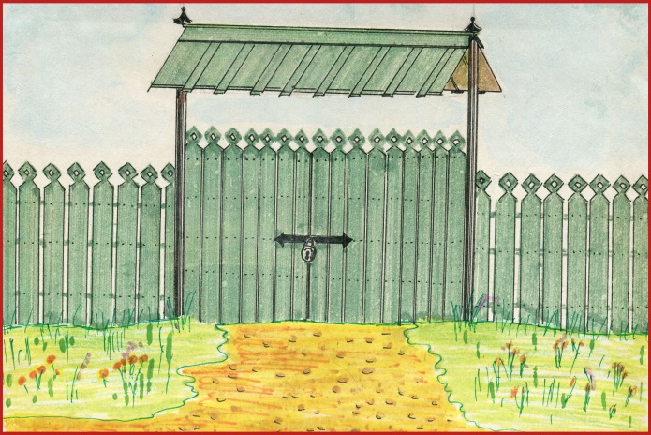

Воздух во рту встречает преграду. Закрепить жестовым движением кистей рук (пальцы обеих ладоней сжаты и ладони соприкасаются между собой кончиками пальцев «Ворота закрыты»).

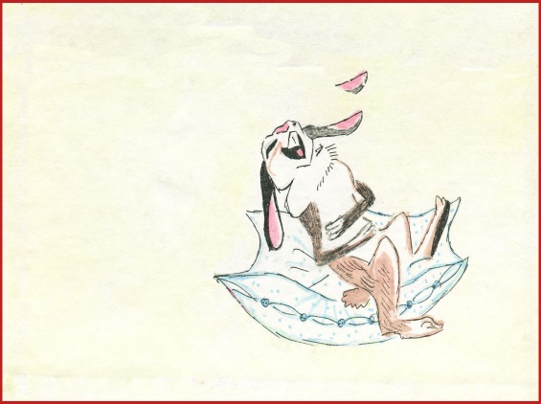 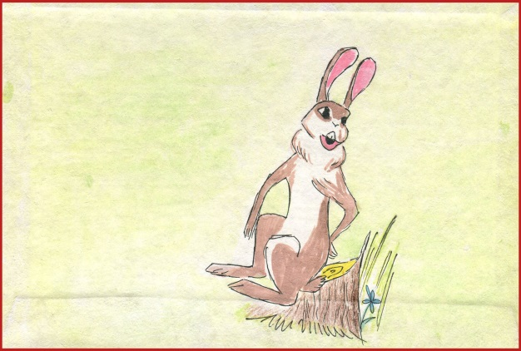

Согласные звуки бывают твердые («Зайчик на пеньке») и мягкие («Зайчик на подушке»).Закрепить жестовым движением руки. Твердый согласный – постукивание кулаком по столу. Мягкий согласный – поглаживающие движения рукой.

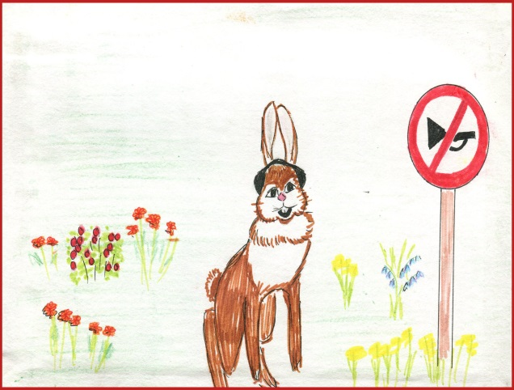 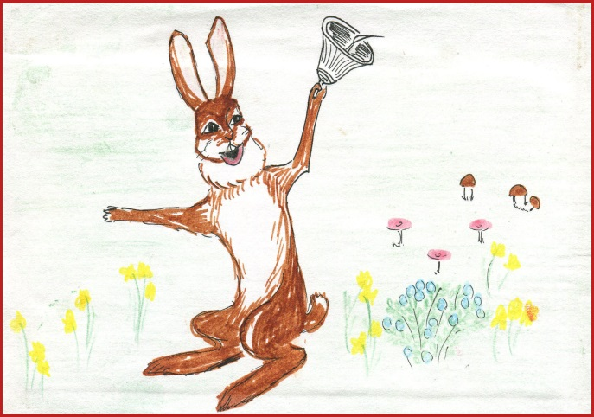

Согласные звуки бывают глухие и звонкие. Проэкспериментируйте с детьми данное утверждение. Закройте уши ладонями и произнесите заданный звук. Если его слышно довольно хорошо, то он звонкий. Если наоборот, то звук – глухой.

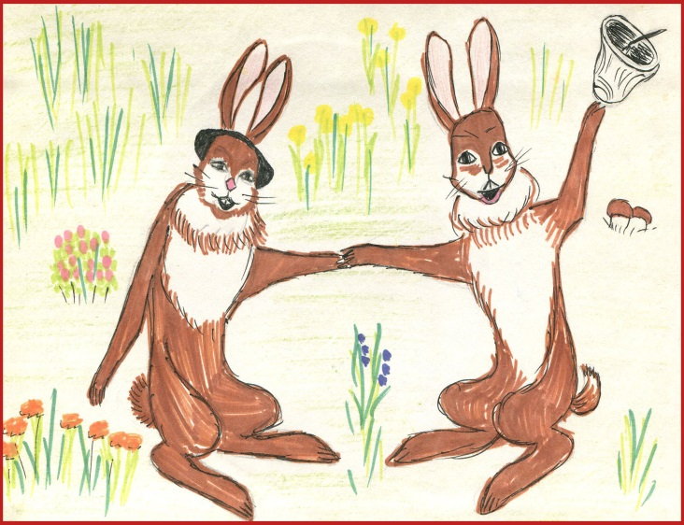

Согласные звуки бывают парные.

 

Если звук мягкий,то мы обозначаем его зеленым цветом – «Как травушка». Если звук твердый, то его обозначаем синим цветом – «Как лед».

На начальных этапах характеристики звуков логопед сам выкладывает карточки в нужном поряде. Когда дети полностью овладевают материалом, они самостоятельно выбирают и выкладывают карточки в необходимом порядке – получается алгоритм характеристики данного звука («Паспорт звука»).

Применение зрительных символов, алгоритмов при характеристике гласных и согласных звуков позволило добиваться стойких, быстрых, осознанных навыков у детей с речевыми нарушениями.

При помощи алгоритмов мы легко, в игровой форме, при большой заинтересованности детей достигаем у них навыка характеристики завуков. Комплесное воздействие различных ощущений (слуховых, зрительных, мышечных, кинестетических) многократно усиливает фонематические представления дошкольников.